需求：  
1、根目录下通过后缀文.sln的文件名如：PROTOCOL.sln，定位到名称为PROTOCOL的目录

1. 在PROTOCOL目录中查找所有后缀为.c .h文件的头文件（如：#include "..\interface\protocol_define.h"），将正斜杠‘\’全部改反斜杠‘/’。
2. 处理PROTOCOL/interface/protocol_interface.h文件，如果有#ifdef WIN32这行，把这行删除。

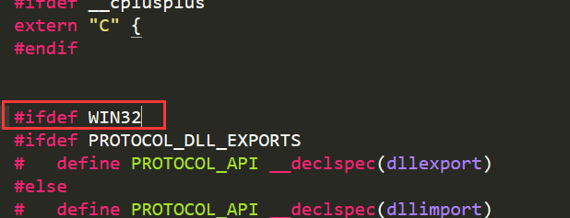

4、将所有后缀为.c .h文件转换为utf-8编码。